Муниципальное дошкольное образовательное учреждение
«Детский сад № 6 «Медвежонок» г.Ртищево Саратовской области»

Конспект
интегрированной
непосредственно - образовательной деятельности
для старшей группы

на тему:

« Откуда хлеб пришёл »

Воспитатель: Татаринцева Н.Г.

Программное содержание:
- развивать умение составлять рассказ с помощью схемы-модели;
- дать представление о процессе выращивания и изготовления хлебобулочных изделий, их разнообразии;
- формировать представления о труде хлебороба, сельскохозяйственной технике, облегчающий его труд, о взаимосвязи села и города;
- воспитывать уважения к труду взрослых (хлебороб, пекарь, водитель и др.), бережное отношение к хлебу.

Развивающая среда: кукла- Незнайка, посылка с хлебобулочными изделиями (муляжи), схема «Откуда хлеб пришел», предметные картинки с изображением различной техники, орудий труда, в том числе сельскохозяйственных; картинки с изображением города и села; мяч, колосья пшеницы, картинки для игры «Кому, что надо для работы», соленое тесто, клеенки, стеки, противень.

Дети сидят на ковре и играют в игру «Кому, что надо для работы»

Проблемная ситуация: в гости к детям приходит Незнайка и приносит посылку (в ней находятся хлебобулочные изделия). Чтобы узнать , что находится в посылке, необходимо отгадать загадку (загадка записана сверху на посылке). - Ребята помогите мне отгадать загадку? – поможем Незнайке?

(Воспитатель читает загадку).
Бьют меня палками,
Жмут меня камнями,
Держат меня в огненной пещере,
Режут меня ножами.
За что меня так губят?
За то, что любят! (хлеб)
- правильно, ребята, это хлеб.
Незнайка: Давайте откроем посылку и посмотрим, действительно ли там хлеб. Воспитатель: Ребята, что лежит в посылке? (дети перечисляют содержимое посылки)
- А как можно назвать одним словом эти изделия? (хлебобулочные)
Незнайка: - А как хлеб к нам на стол попадает?
Воспитатель: Ребята, а вы хотите узнать, как хлеб к нам на стол попадает?
Дети: Да.
Незнайка: Может он на дереве вырос?
Дети: Нет!
Незнайка: Может, на грядке?
Дети: Нет!
Незнайка: А, где же тогда?
(Варианты ответов детей) – ответы обобщаются и составляется общий рассказ по схеме «Откуда хлеб пришел?». Схема расположена на мольберте.
Воспитатель: Вы говорили все правильно, а теперь посмотрите вот на эту схему и расскажите Незнайке «Откуда хлеб пришел»

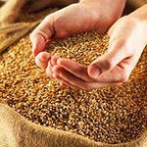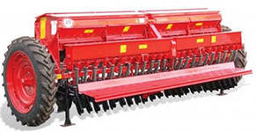
Зерно зерно засыпают в сеялку

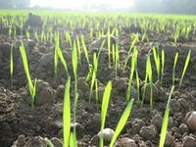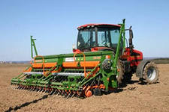
всходы Сеялку зацепляют за трактор и сеют зерно

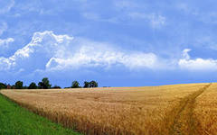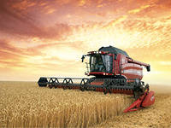
Под солнцем зреет пшеница пшеницу убирают с помощью комбайна

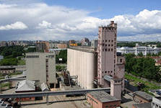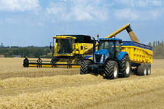
Зерно везут на мукомольный завод зерно из комбайна пересыпают в машину (трактор)

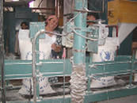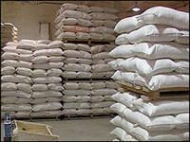
Зерно перемалывают в муку и расфасовывают в мешки

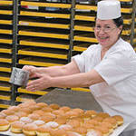
Муку ведут на пекарню и выпекают хлебобулочные изделия.
Дети по схеме составляют рассказ. По ходу рассказа воспитатель задает детям уточняющие и проблемные вопросы:
- Кто сеет хлеб?
- Труден ли путь хлебороба?
- Как получают муку? и тд.

Воспитатель: а чтобы хлеборобы не уставали они часто делают разминку, зарядку.
Незнайка: А, я знаю одну зарядку, хотите, покажу?
Дети: Да.
Незнайка: Вот Незнайкина зарядка:
Выполняйте по порядку.
Быстро встаньте, улыбнитесь,
Выше, выше потянитесь.
Ну-ка, плечи распрямите,
Поднимите, опустите
Влево, вправо повернитесь.
Рук коленями коснулись.
Сели – встали, сели – встали,
Вы надеюсь, не устали?
Надо нам свободно встать
И свободнее дышать - 2 раза.

Воспитатель: - О хлебе написано много стихотворений. Хотите послушать?
Дети: Да.
Воспитатель: садитесь на ковер поудобнее и слушайте стихотворение Я.Дегутите «Хлеб»
Не гром грохочет, не пальба –
Гремит – грохочет молотьба.
Гора зерна растет до неба…
Ты видишь, сколько будет хлеба?

Шумят, гудят грузовики,
Стучат на мельнице волки,
Гора муки растет до неба…
Ты видишь, сколько будет хлеба?

Мне говорят, что спать пора,
Но не усну я до утра:
Мне поглядеть бы хоть немножко,
Как мама будет печь лепешки.

Незнайка: - Я понял, чтобы было много хлеба, хлеборобу нужен только комбайн. Да?
Воспитатель: Ребята, вы согласны с Незнайкой?
Дети: Нет.
Воспитатель: - Что нужно для работы хлебороба? Давайте расскажем Незнайки, а чтобы он лучше запомнил мы покажем ему картинки с изображением различной техники, оружий труда.
- Дети проходят к столам (3 стола с картинками, тем самым дети делятся на подгруппы) и отбирают нужные картинки (советуются друг с другом и выставляют свои варианты на мольберт). – дети проверяют какие картинки были отобраны и почему, каждая группа защищает свой выбор (доказывает, анализирует).
Незнайка: Скажите, ребята, а откуда сельские жители взяли технику?
- Есть ли у них большие заводы по производству и выпуску тракторов, комбайнов, косилок, поливальных машин.
Дети: Нет, все это делают на заводах в городе
Воспитатель: Совершенно правильно все эту сельскохозяйственную технику производят в городе, село ее закупает и использует в соей работе.
Незнайка: ребята, а вы много знаете хлебобулочных изделий? (ответ детей) – А давайте, поиграем и проверим.
(дети проходят на ковер и всают в круг, Незнайка передает мяч и называет одно хлебобулочное изделие, дети так же по очереди называют по одному изделию при получении мяча, кто не называет выходит из круга, повторяться нельзя. Игра проводится до победителя)
Воспитатель: Молодцы, ребята! Много знаете хлебобулочных изделий.
Незнайка: Ребята, а почему вы взяли мяч для игры, можно было бы взять хлеб и с ним играть.
Воспитатель: Ребята, Незнайка прав?
Дети: Нет.
Воспитатель: Ребята, а вы знаете, как надо обращаться хлебом?
Дети: Да!
Воспитатель: Расскажите об этом Незнайке (ответы детей).
Воспитатель: Ребята, а вы знаете, в чем растет зерно?
Дети: Нет.
Воспитатель: А хотите узнать? - Тогда слушайте загадку!
Вырос в поле дом,
Полон дом зерном,
Стены позолочены,
Ставни заколочены.
Ходит дом ходуном
На стебле золотом.
Дети: Колос.
Воспитатель: Правильно, это колос. Посмотрите, как выглядят колосья (рассмотреть колосья и открыть найти в нутрии зерно).
- Какого они цвета?
- Какой формы?
- какой величины?
-Твердые или мягкие? И тд.
- Вот из таких колосьев выколачивают зерна молотилками, из этих зерен делают муку, из муки делают тесто, из теста пекут хлебобулочные изделия и потом это изделия развозят по магазинам городов и сел.
Незнайка: А вы можете меня научить из теста делать хлебобулочные изделия?
Дети: Да. Для этого нам надо пройти в нашу «волшебную мастерскую».
Дети проходят за столы, на досках перед ними лежит соленое тесто, каждый ребенок сам выбирает, какое хлебобулочное изделие он будет лепить. Незнайка приступает к работе, дети ему напоминают, что сначала надо приготовить пальчики для работы и выполняют пальчиковую гимнастику «Большой палей встал один…»
после лепки Незнайка задает детям вопрос: - А, что с изделиями делают дальше?
Дети: изделия надо поставить в печь и выпекать до готовности.
Воспитатель: Давайте наши изделия поместим на противень и попросим нашего повара Нину Николаевну испечь наши изделия.
Дети: а потом мы их поместим в наш магазин и будем играть в сюжетно-ролевую игру «Магазин»
Воспитатель: Ребята, вы согласны все.
Дети: Да.
Воспитатель с детьми проходят на кухню и просят повара испечь их изделия. После того как изделия испекутся и остынут, повар приносит их в группу. Дети раскладывают готовый товар на полки магазина.

